<a name="top"></a>

Как узнать свой ID LiteManager
Экспорт в PDF
<a href='javascript:history.back();'><img src=/lib/exe/fetch.php/level_up.png height=35 width=50></a>
Чтобы узнать ID программы LiteManager, которая установлена на вашем ПК, нужно выполнить несколько несложных шагов.
1. Кликаем по иконке LM, которая находится в трее Windows (рядом с часами)
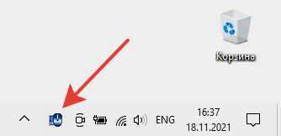
2. Появляется окно, в котором виден ID LiteManager. Если ID зелёный, то это значит, что LM в рабочем состоянии. Если ID серый, - LM неактивен, и нужно нажать кнопку «Соединить».
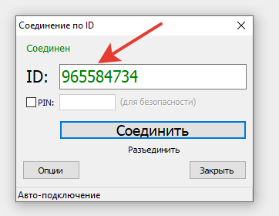
 | Если значка LiteManager не видно, то ищем его, как показано на иллюстрациях ниже.

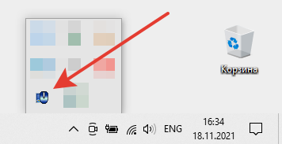

UPD
Если известна версия LiteManager, то ID можно узнать из командной строки.
 | Допустим, что у нас Lite Manager версии 3.4
Откройте командную строку и от имени администратора и выполните команды
Как открыть командную строку от имени администратора можно посмотреть ТУТ
REG QUERY "HKLM\SOFTWARE\LiteManager\v3.4\Server\Parameters" /V "ID (read only)"
REG QUERY "HKLM\SYSTEM\LiteManager\v3.4\Server\Parameters" /V "ID (read only)"
⇑ Наверх ⇑
В моей WIKI постоянно ведётся какая-то работа со статьями.
Если у вас возникли вопросы или замечания,
можете их отправлять на почту support@mihanik.net

